附件2：通成家园项目基本情况

通成家园项目位于台湖两站一街-4街区，项目四至：北至太平祥瑞路，南至太平龙腾路、太平顺兴路，西至亦庄北小营东路，东至生态公园西路、太平裕丰路。
项目规划总建筑面积约26.06万平方米，其中规划地上建筑面积约17.3万平方米，容积率2.5。项目总套数1850套，建筑面积约118㎡三居395套，约89㎡三居529套，约83㎡二居908套，约64㎡一居18套。含全装修费用，销售均价25600元/㎡（根据楼层、朝向等因素上下浮动5%）。
一、共有份额比例确定
根据《北京市共有产权住房管理暂行办法》（京建法〔2017〕16号）的规定，该项目产权份额的确定情况如下：
（一）共有份额比例确定原则
该项目的房屋产权由购房人与政府按份共有，确定原则按照《北京市共有产权住房管理暂行办法》（京建法〔2017〕16号）执行，其中政府产权份额由北京市燕东保障性住房建设投资有限公司持有。
（二）共有份额比例评估及确定结果
该项目申购前，北京市燕东保障性住房建设投资有限公司已经委托房地产评估机构完成对购房人与政府共有份额比例的评估，根据《北京市共有产权住房管理暂行办法》（京建法〔2017〕16号）及评估报告，该项目单套住房的购房人产权份额比例为70%，北京市燕东保障性住房建设投资有限公司（政府产权份额代持机构）持有剩余30%份额。
举例：若申请家庭选择了一套建筑面积为83平方米，销售价格为25600元/平方米的房屋，则该家庭需支付的购房款为83平方米×25600元/平方米=2124800元，该家庭所占该套房屋产权份额比例为70%。
二、交通路网
1、交通干道：五环路、六环路、通马路、京津高速、京哈高速、京沪高速等。
2、公共交通：亦庄线、17号线、京津城际铁路、专207、通11、通56、986、820路等。
三、周边配套
1、商业配套：惠民超市、永辉超市、泰禾一号街区商业街、物美超市、京客隆超市、百发隆购物中心、城市之光新五街等。
2、银行：中国建设银行、中国工商银行、中国农业银行、北京银行、北京农商银行等。
3、医疗配套：同仁医院、佳铭口腔医院、通州区第三医院等。
4、教育配套：景山学校通州校区（建设中）、次渠家园小学、台湖镇中心小学、次渠中学等。
5、环境配套：东石公园、通明湖公园、台湖公园等。
6、文化配套：北京环球主题公园、国家大剧院台湖舞美艺术中心、北京国际图书城等。
四、项目交房时间：2022年12月31日。
五、通成家园窗洞信息及楼栋情况
0099地块：
0099-01#住宅楼共1个单元。建筑层数为地下2层，地上20层，建筑高度59.2米，层高为2.9米，除首二层西侧1户为小型商服外，全部为共有产权住房。
0099-02#住宅楼共1个单元。建筑层数为地下3层，地上20层，建筑高度59.2米，层高为2.9米，全部为共有产权住房。
0099-03#住宅楼共2个单元。建筑层数为地下2层，地上20层，建筑高度59.2米，层高为2.9米，全部为共有产权住房。
0099-04#住宅楼共1个单元。建筑层数为地下2层，地上20层，建筑高度59.2米，层高为2.9米，全部为共有产权住房。
0099-05#住宅楼共2个单元。建筑层数为地下2层，地上19层，建筑高度56.3米，层高为2.9米，全部为共有产权住房。
0099-06#住宅楼共1个单元。建筑层数为地下3层，地上20层，建筑高度59.2米，层高为2.9米，全部为共有产权住房。
0099-07#住宅楼共1个单元。建筑层数为地下2层，地上17层，建筑高度50.5米，层高为2.9米，全部为共有产权住房。
0099-08#住宅楼共1个单元。建筑层数为地下2层，地上20层，建筑高度59.2米，层高为2.9米，全部为共有产权住房。
0099-09#住宅楼共1个单元。建筑层数为地下3层，地上19层，建筑高度56.3米，层高为2.9米，全部为共有产权住房。
0099-10#住宅楼共2个单元。建筑层数为地下2层，地上20层，建筑高度59.2米，层高为2.9米，全部为共有产权住房。
0099-11#住宅楼共2个单元。建筑层数为地下3层，地上20层，建筑高度59.2米，层高为2.9米，全部为共有产权住房。
0099-12#住宅楼共1个单元。建筑层数为地下2层，地上17层，建筑高度50.5米，层高为2.9米，全部为共有产权住房。
0104地块：
0104-01#住宅楼共2个单元。建筑层数为地下3层，地上19层，建筑高度56.3米，层高为2.9米，全部为共有产权住房。
0104-02#住宅楼号楼共1个单元。建筑层数为地下2层，地上20层，建筑高度59.2米，层高为2.9米，全部为共有产权住房。
0104-03#住宅楼号楼共1个单元。建筑层数为地下3层，地上17层，建筑高度50.5米，层高为2.9米，全部为共有产权住房。
0104-04#住宅楼号楼共1个单元。建筑层数为地下3层，地上20层，建筑高度59.2米，层高为2.9米，全部为共有产权住房。
0104-05#住宅楼号楼共2个单元。建筑层数为地下2层，地上20层，建筑高度59.2米，层高为2.9米，全部为共有产权住房。
0104-06#住宅楼号楼共1个单元。建筑层数为地下2层，地上17层，建筑高度50.5米，层高为2.9米，全部为共有产权住房。
梯户比：0099地块、0104地块18个楼均为两梯四户。
六、户型情况：
A2（A2反）户型（三居室）：建筑面积约118㎡，共159户。窗户为铝合金材质，起居室门窗洞口宽约2.4米，高约1.7米；主卧窗洞口宽约1.7米，高约1.5米；次卧室一窗洞口宽约1.5米，高约1.5米；次卧室二窗洞口宽约1.5米，高约1.5米；厨房窗洞口宽约0.7米，高约1.5米；卫生间窗洞口宽约0.7米，高约1.5米，全部主卫为明卫，全部客卫为暗卫；本户型客厅有封闭阳台。
B（B反）户型（二居室）：建筑面积约83㎡，共908户。窗户为铝合金材质，起居室门窗洞口宽约2.2米，高约1.7米；主卧窗洞口宽约1.5米，高约1.7米；次卧室窗洞口宽约1.2米，高约1.5米；厨房窗洞口宽约0.7米，高约1.5米；卫生间为暗卫；本户型主卧有封闭阳台。
注：以上数据最终以规划部门审批结果为准，如有变更开发单位将及时公告。
通成家园户型示例
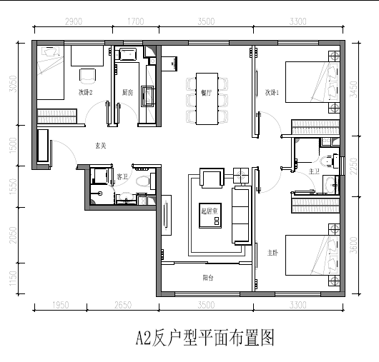
A2反户型 建筑面积约118㎡
注：实际面积以最终测绘面积为准

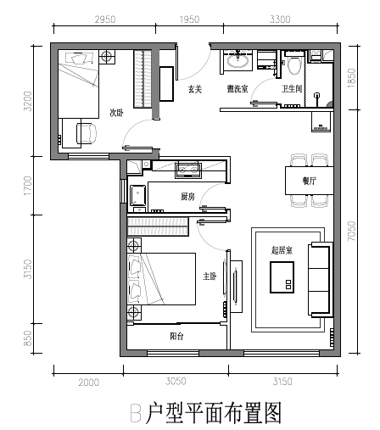
B户型 建筑面积约83㎡
注：实际面积以最终测绘面积为准

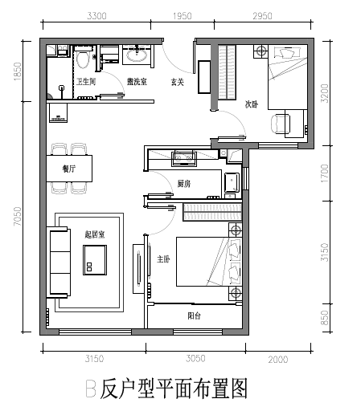
B反户型 建筑面积约83㎡
注：实际面积以最终测绘面积为准
项目位置图
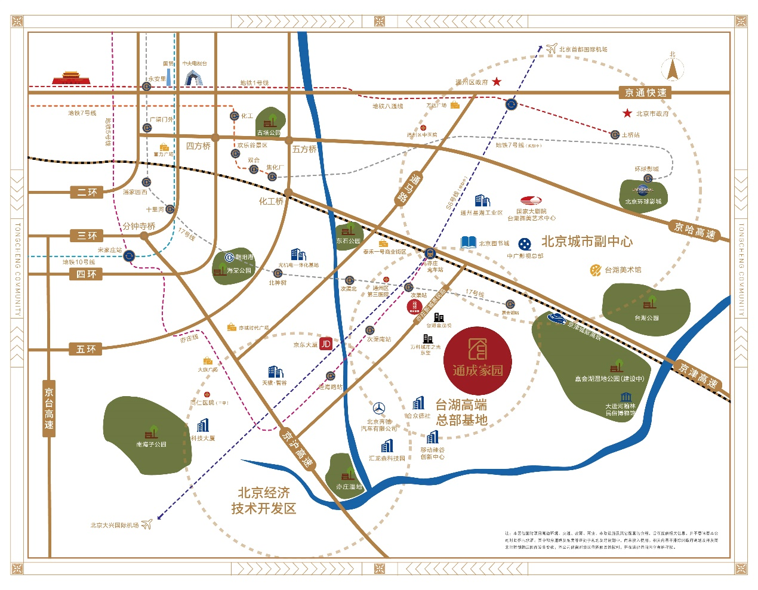
鸟瞰图
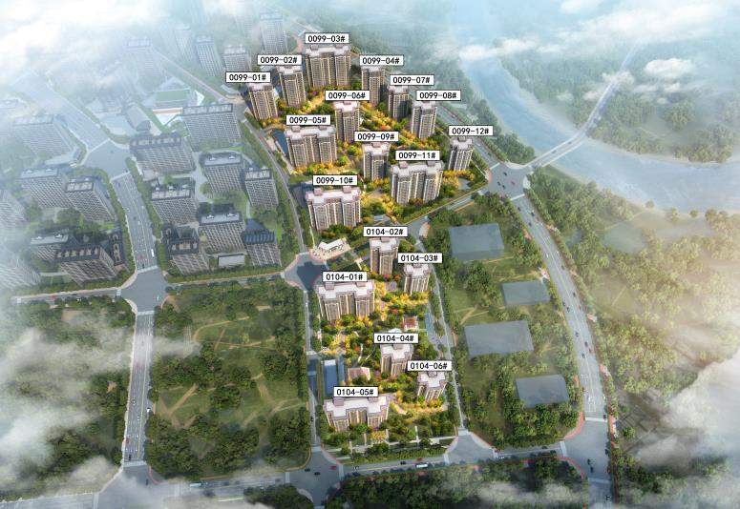
立面图
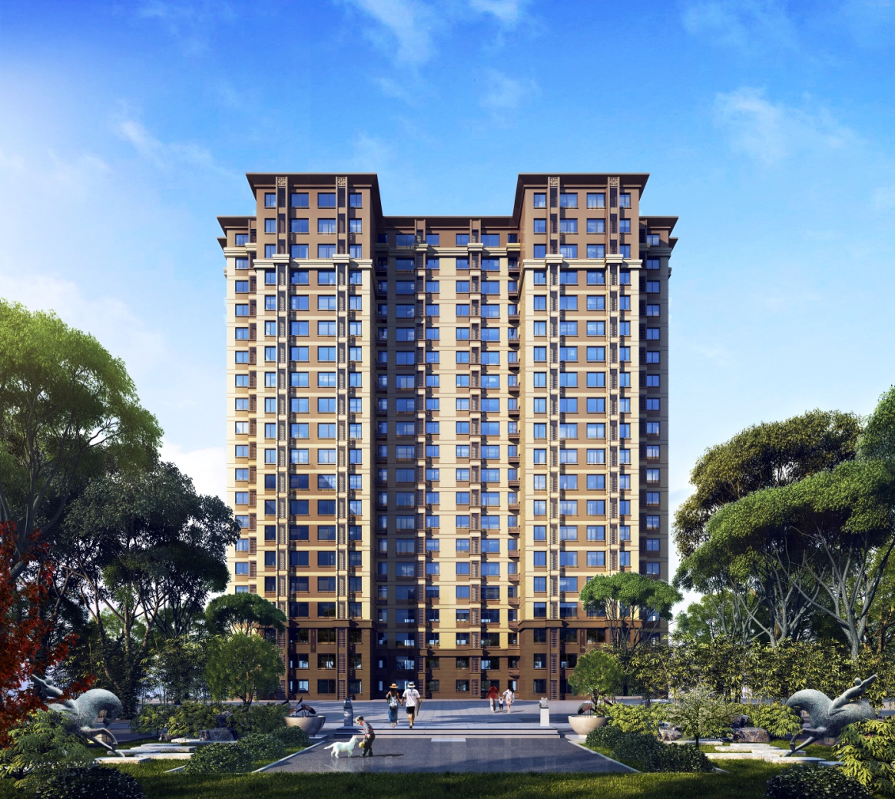
项目《北京市共有产权住房预售合同》已在网上公示。合同链接：https://pan.baidu.com/s/1HvKw35eZCD0L8Ua-Std_9w 提取码: TCJY。
售楼处地址：北京市通州区台湖镇次渠通成家园营销中心
申购及咨询热线：010-56865666（早9:00—晚17:00）
项目官方公众号二维码：


